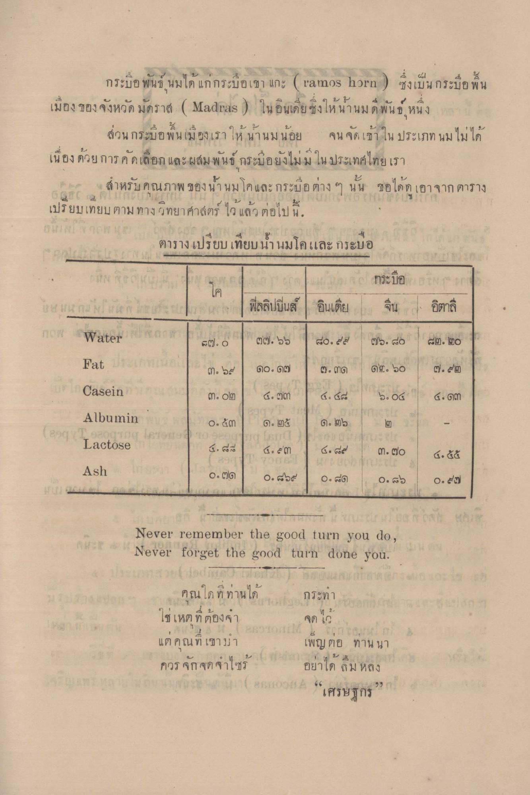
กระบือ พันธ์ นมได้แก่กระบองเขา แกะ ( ramos horn) ซึ่งเป็นกระบือ พื้น เมือง ของจังหวัด มัดราส ( Madras ) ในอินเดีย ซึ่งให้นานมดี พันธุ์หนึ่ง
ส่วน กระบอพื้นเมืองเรา ให้ นานมน้อย จนจัดเข้า ใน ประเภท นม ไม่ได้ เนื่องด้วยการคัดเลือก และผสมพันธ์ กระบือยังไม่มี ใน ประเทศไทย เรา
- สําหรับคุณภาพของน้ํานมโคและกระบือต่าง ๆ นั้น ขอได้ดูเอาจาก ตาราง เปรียบเทียบตาม ทางวิทยาศาสตร์ ไว้แล้ว ต่อไปนี้ GUINES
ตารางเปรียบเทียบน้ํานมโคและกระบือ เกง กาง
กระบือ 2 ก ก
ฟิลลิปปินส์ อินเดีย จีน อิตาลี now Waterman
๓๗. 55 ๔๐.๔๕ ๗๖.๘๐ ๘๒. ๓๐ Fateh
๓. ๖๔ Casein
-
-
|
sl. 0
.
ด
๑๕. 50
๓. om
4 mm | 6. ๕๘
5. O&
๔.๑๓
96 ๓๕
|
99 05
Albumin
2327 Lactose
| - 1 |
"r (
2
๐.๕๓ | 2 | 8. ส่ง
4. *m
4. ๘๔
๓. To
Ashina
06 ด
0.๘๖๔ | 0 ๘ด
0.65
0.๕๗
husette Never remember the good turn you do, Never forget the good turn done you.
กระทา
คุณใดที่ท่านได้ ใช่เหตุที่ต้องจา แต่คุณที่เข้ามา ควรจัก สุดจาไซร้
เพญตอ ทาน นา
อย่าได้ ลมหลง - “เศรษฐกร

